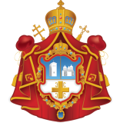

DIÓCESIS DE BUENOS AIRES, SUDAMÉRICA Y CENTROAMÉRICA
IGLESIA ORTODOXA DEL PATRIARCADO SERBIO

HORARIO DE LOS OFICIOS EN LAS IGLESIAS DE BUENOS AIRES

NOVIEMBRE 2019

Todos los días de lunes a viernes
Matutinos a las 8 hs
Vespertinos a las 18 hs
en la Catedral de la Natividad de la Virgen

Direcciones de las Iglesias:

- Catedral de la Natividad de la Virgen: Calle 15 de Noviembre de 1889 N° 1536,
entre Virrey Ceballos y Saenz Peña – CABA

- Iglesia San Sava: Perú 1656 – CABA

e-mail: spc.buenosaires@gmail.com
www.iglesiaortodoxaserbiasca.org
_______________

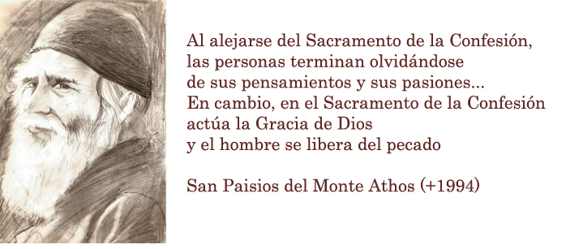
Todos los sábados – Grandes Vísperas 18 hs.
Luego de las Vísperas, los fieles pueden acceder al Sacramento de la Confesión.
_______________

Sábado 2 de noviembre: S. Gran Mártir Artemio. – Conmemoración de los difuntos
Divina Liturgia - 9 hs - en la Catedral de la Natividad de la Virgen

La Iglesia destina ciertos sábados del año para la conmemoración de los difuntos. Es importante rezar por ellos, porque el rezo de la Iglesia es la oración más poderosa que los difuntos pueden recibir y representa una ayuda para alcanzar el descanso eterno en Dios. Invitamos a rezar en la Liturgia por los seres queridos fallecidos.

Vísperas – 18 hs en la Iglesia San Sava
Luego de las vísperas los fieles pueden acceder al sacramento de la confesión
________________________

Domingo 3 de noviembre: 20° Dom. después de Pentecostés
Venerable Hilarión.
Divina Liturgia – 10 hs - en la Iglesia San Sava.
________________________

Viernes 8 de noviembre:
Santo Gran Mártir Demetrio - Mitrovdan
Divina Liturgia - 9 hs - en la Iglesia San Sava.

A todos nuestros parroquianos que celebran su "Slava" este día, los invitamos a que asistan a la Liturgia, o de no ser posible por temas laborales, llamar al sacerdote para que él se acerque a las casas y celebre allí la "Slava". Tel. Secretaría: 43041211 – Cel Padre Esteban 1557202256

________________________

Domingo 10 de noviembre: 21° Dom. después de Pentecostés
San Arsenio de Serbia.
Santo Rey Milutin Nemanja de Serbia, Ktitor (Fundador) de la capilla original en el Monasterio Studenica (Serbia) de la cual es copia exacta la Catedral de la Natividad de la Virgen en Buenos Aires (se conmemora el 12 nov. pero lo celebraremos este domingo)

Divina Liturgia – 10 hs - en la Catedral de la Natividad de la Virgen
Liturgia Episcopal presidida por S. E. Obispo Kirilo

ALMUERZO LUEGO DE LA LITURGIA

_________________________

Sábado 16 de noviembre:
Reconstrucción del templo de San Jorge – Djurdjic
Divina Liturgia - 9 hs - en la Iglesia San Sava

Vísperas – 18 hs en la Catedral de la Natividad de la Virgen
Luego de las vísperas los fieles pueden acceder al sacramento de la confesión
_________________________

Domingo 17 de noviembre: 22° Dom. después de Pentecostés
Venerable Joaniquio el Grande
Divina Liturgia – 10 hs - en la Catedral de la Natividad de la Virgen.
_________________________

Jueves 21 de noviembre:
SANTO ARCANGEL MIGUEL Y LAS FUERZAS INCORPÓREAS.
Divina Liturgia - 10 hs - en la Catedral de la Natividad de la Virgen

A todos nuestros parroquianos que celebran su "Slava" este día, los invitamos a que asistan a la Liturgia, o de no ser posible por temas laborales, llamar al sacerdote para que él se acerque a las casas y celebre allí la "Slava". Tel. Secretaría: 43041211 – Cel Padre Esteban 1557202256
_________________________

Domingo 24 de noviembre: 23° Dom. después de Pentecostés
San Esteban de Decani
Divina Liturgia – 10 hs - en la Iglesia San Sava
_________________________

Miércoles 27 de noviembre:
Comienzo del AYUNO de la Navidad. Con este ayuno nos preparamos durante 40 días con ayuno y oración, hasta el 7 de enero día en que celebramos la Navidad de Nuestro Señor, Dios y Salvador Jesucristo. En este ayuno nos abstenemos de comer alimentos derivados del animal, como carnes, lácteos, quesos, etc.
_________________________

Sábado 30 de noviembre:
Santo Apóstol y Evangelista Mateo (se conmemora el 29 noviembre).
San Sebastián de Jackson
Divina Liturgia – 9 hs - en la Catedral de la Natividad de la Virgen

Vísperas – 18 hs en la Iglesia San Sava
Luego de las vísperas los fieles pueden acceder al sacramento de la confesión

_________________________

